П.І.Б. викладача | Удовика Лариса Григорівна  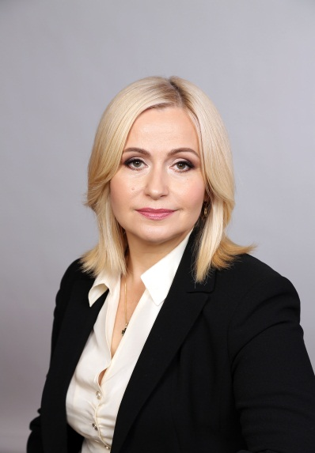
Посада, науковий ступінь вчене звання | доктор юридичних наук, кандидат філософських наук, професор
Дисципліни, які викладає
на першому (бакалаврському) рівні вищої освіти | Теорія держави та права  Судові і правоохоронні органи України  Філософія права
на другому (освітньо-професійному, магістерському) рівні вищої освіти | Інтеграційне право  Практика ЄСПЛ та її вплив на національну правову систему  Правова система України в умовах глобалізації та євроінтеграції  Право і правові інститути в умовах глобальних викликів і загроз  Правові засади організації і діяльності політичних партій і громадських організацій
на третьому (освітньо-науковому) рівні вищої освіти | Адаптація вітчизняної правової системи до права ЄС
Графік консультацій | Вівторок 13.00 – 14.15 Четвер 13.00 – 14.15
Сфера наукових досліджень | Правова система України, правові системи в умовах глобалізації та інтеграції, проблеми реформування судової влади в Україні, комунікація судової влади й громадянського суспільства
ORCID | https://orcid.org/0000-0001-9260-4474

